Aviation-Industry-News.com

SCONTRO EMIRATES – HEATHROW : AIRMAGEDDON

Nella storia dell’aviazione civile non era mai successo. Una società di gestione aeroportuale invita un suo primario cliente di livello internazionale a bloccare le vendite di biglietteria che toccano il suo aeroporto. Stiamo parlando dell’invito rivolto dalla Heathrow Airport Holdings (1) alla compagnia Emirates e non solo ad essa per la verità.
Dallo scorso 11 luglio e fino al prossimo 11 settembre l’aeroporto londinese ha introdotto infatti il limite di 100mila passeggeri al giorno invitando tutte le compagnie aeree a non vendere più biglietti per questa estate. Se si pensa che le società di gestione aeroportuali vanno a caccia di compagnie aeree che portino sempre più passeggeri sui propri scali, si può ben comprendere quanto insolita e inaspettata sia stata la comunicazione fatta dai responsabili di Heathrow.

La compagnia aerea di Dubai è stata in pratica la capofila della rivolta, rigettando seccamente l’appello lanciato dai responsabili dell’aeroporto londinese – principale hub del vecchio continente – che chiaramente puntava a calmierare i disagi che stanno interessando lo scalo londinese.

Secondo quanto chiedeva la società di gestione nel giro di appena 36 ore la Emirates avrebbe dovuto provvedere a effettuare tagli di capacità ai voli che erano programmati sul principale scalo londinese. Ciò significava che la compagnia avrebbe dovuto lasciare a terra i passeggeri paganti sotto la minaccia di incorrere in azioni legali nel caso la compagnia non si fosse attenuta alle disposizioni impartite.

Ricordando che Emirates in base al suo schedulato offre tre voli giornalieri da Dubai a Heathrow (e altrettanti sulla tratta inversa) operati con il gigante dell’aria, gli Airbus 380 che possono portare oltre cinquecento passeggeri, si può immaginare cosa poteva significare per Emirates riprenotare o riproteggere l’enorme numero di passeggeri potenzialmente colpiti dalla decisione dell’aeroporto. E’ per questa ragione che la compagnia nel suo comunicato ha voluto usare il termine “airmageddon” ovvero l’apocalisse del trasporto aereo. “E’ inaccettabile che a causa della loro incompetenza ed inerzia pretendano di spostare l’intero onere delle riprotezioni sulle compagnie aeree” dichiarava la compagnia di Dubai.

Quando le compagnie aeree pianificano il loro operativo lo fanno in base alle autorizzazioni che hanno ottenuto dalle locali autorità per l’aviazione civile a cui fa seguito l’ottenimento degli slot per operare sugli scali scelti in determinate fascie orarie, ciò avviene con mesi di anticipo rispetto alla data delle operazioni. Il che significa che le cancellazioni richieste si riferivano a un movimento velivoli e a un traffico passeggeri assolutamente previsto e prevedibile.
Sul caso è intervenuto anche il presidente della IATA Willie Walsh il quale ha definito i responsabili dello scalo “un branco di idioti” dicendosi sorpreso che Heathrow non sia in grado di organizzare meglio le proprie attività e i servizi – così Walsh alla Reuters – Le compagnie aeree avevano previsto un aumento del traffico sostenuto, mentre lo scalo londinese non aveva queste previsioni…ha sbagliato tutto”.

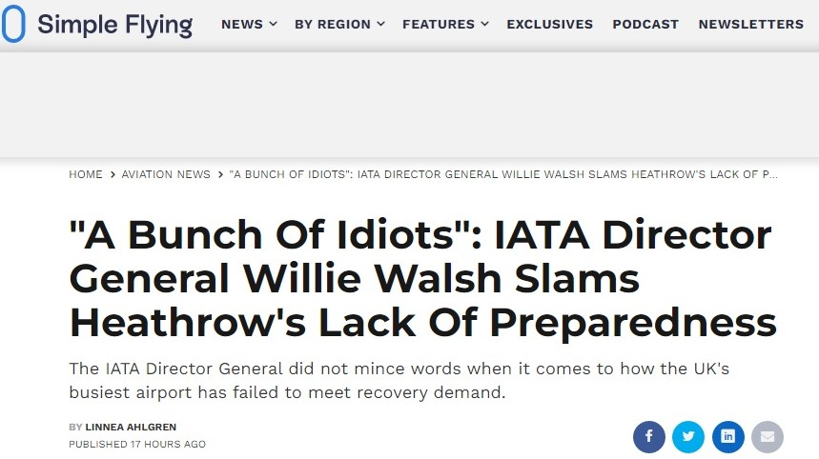
Questa la notizia apparsa il 17 luglio sul sito “Simple Flying”

Il 15 luglio il presidente della compagnia Emirates e l'amministratore delegato dell'aeroporto di Heathrow hanno avuto un “costruttivo incontro”nel quale si è deciso che la compagnia aerea è pronta e disposta a lavorare con l'aeroporto per rimediare alla critica situazione nelle prossime due settimane, per mantenere la domanda e la capacità in equilibrio e fornire ai passeggeri un viaggio regolare e affidabile per chi scende a Heathrow. Emirates ha pertanto limitato le vendite dei suoi voli da Heathrow fino a metà agosto per favorire lo scalo a incrementare le risorse e adeguare la sua capacità di accoglienza. Nel frattempo però nessuna cancellazione:, i voli Emirates da Heathrow operano come da programma e i passeggeri con biglietto possono viaggiare come da prenotazione.
Heathrow è stato sempre un aeroporto ove i passeggeri perdono molto tempo per i check-in, il ritiro bagagli, le coincidenze. Leggendo di quanto sta accadendo in questi giorni ai principali scali europei (il problema riguarda anche Schiphol e Francoforte) non può non ritornarci in mente la scelta fatta da Ryanair di puntare fin dall’inizio della sua attività sui cosidetti “scali minori” i quali assicuravano tempi rapidi di turn-around dei velivoli e tempi rapidi di accettazione e sbarco dei passeggeri.
Se ai problemi di natura aeroportuale fin qui trattati aggiungiamo poi lo sciopero dei controllori di volo e lo sciopero del personale viaggiante delle principali compagnie low cost dobbiamo riconoscere che il termine “airmageddon” ben si adatta al momento che sta vivendo l’aviazione civile.

(1) Quella che era la BAA (British Airport Authority) plc è stata acquistata nel 2006 da un consorzio guidato da Ferrovial, un'azienda spagnola specializzata nella progettazione, costruzione e gestione di infrastrutture di trasporto. Nel marzo 2009, la società ha dovuto vendere gli aeroporti di Gatwick e Stansted e negli anni successivi ha venduto tutti i suoi aeroporti, tranne Heathrow. Nel 2012 la società è stata rinominata Heathrow Airport Holdings per riflettere la sua attività principale.

www.Aviation-Industry-News.com
19 luglio 2022

